Convenzione anno 2020-21

CARLA SPORT di Sergio Croce e C Sas
Via Luigi Dalla Via, 3/a
36015 – Schio – VI
Codice Fiscale e P. I.V.A. n° 02238960245
reg. Imprese di Vicenza n° 02238960245
Numero R.E.A. di Vicenza 217195

____________________________________________________________________________
Promozione dedicata agli allievi GEM:

Condizioni particolari su acquisto abbigliamento neve:
sconto 12% sulle novità e promozioni su fine serie

Il nostro noleggio sci è di qualità più elevata rispetto agli standard correnti, oltretutto la rifinitura ottenuta ad alta tecnologia
(robot a controllo numerico MONTANA)
conferisce grande sicurezza su ghiaccio e facilità.

Gli scarponi sono selezionati per la preagonistica a 3 o 4 ganci e consigliati da esperti a seconda delle caratteristiche del piede.

La rapidità di apprendimento passa dalla qualità dell’attrezzatura

Noleggio stagionale scarponi junior € 25.00
“ “ “ senior € 35.00
“ “ sci da cm 70 a 90 € 40.00
“ “ “ da cm 100 a 120 € 50.00
“ “ “ da cm 130 a 150 € 60.00
“ “ “ Adulto € 90.00
Noleggio snowboard: Adulto Tavola € 100.00 Scarpone € 40.00
“ “ Bimbo “ € 50.00 “ € 20.00
Novità: DA QUEST’ANNO NOLEGGIO USATO DI ALTA GAMMA
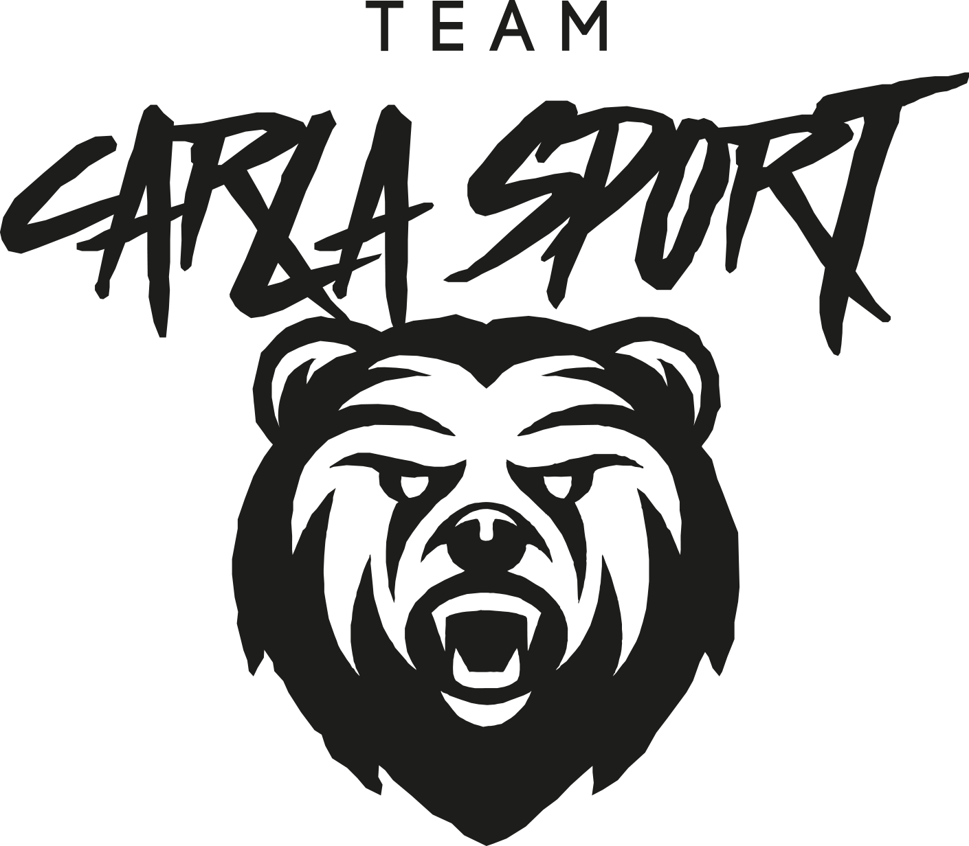
Sergio e staff

